Virtuelle Expeditionen in Kirchenräumen bzw. Moscheen
Anweisung:
Betrachte die nachfolgenden drei Gebäude in beliebiger Reihenfolge auf deinem Gerät. Suche dir dabei einen Ort oder Gegenstand aus, der dir besonders ins Auge sticht.
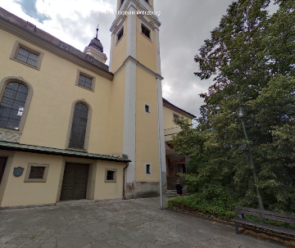 | 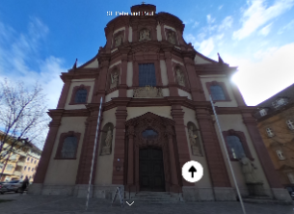 | 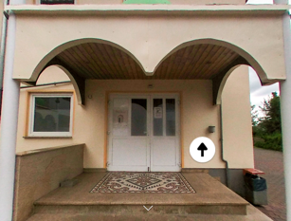
St. Stephan Würzburg | St. Peter und Paul Würzburg | Moschee Mitteldeutschland
http://t1p.de/StStephWue | http://t1p.de/PeterundPaul | http://t1p.de/MoscheeMittel

Beantwortet folgende Fragen:
1. Beschreibe, was den Ort oder Gegenstand für dich so besonders macht.
2. Erzähle von Erfahrungen, die du mit diesem Ort/Gegenstand bereits gemacht hast.
3. Inwiefern wird hier Glaube sichtbar?

Zusatzkirchen:
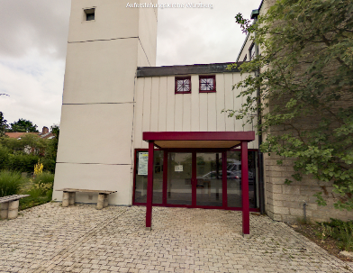 | 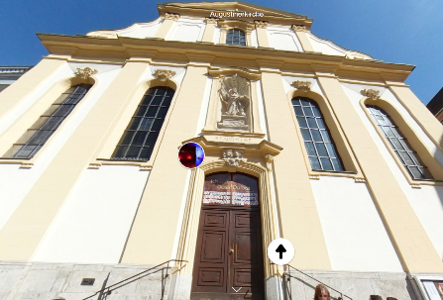 | 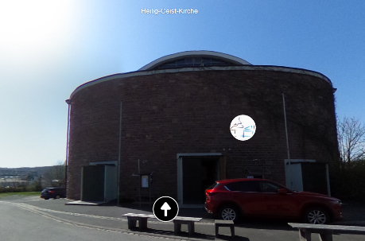
Auferstehungskirche Würzburg | Augustinerkirche Würzburg | Heilig Geist Kirche Würzburg
http://t1p.de/AuferWue | http://t1p.de/AugustWue | http://t1p.de/HeiligGeistWue

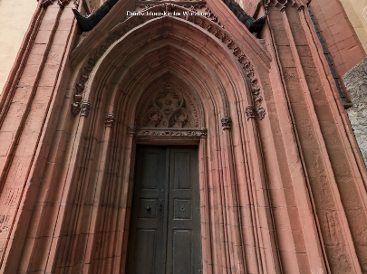
Deutschhauskirche Würzburg
http://t1p.de/DeuHauWue

